



**CESAM FORMATION**

**QUI** **SOMMES** **NOUS** **?**

Un Institut de formation implanté sur le territoire Nouvelle Aquitaine qui développe des formations initiale et des formations professionnelles continues

Une expertise dans la conception et la mise en œuvre de dispositifs pédagogiques centrés sur les compétences professionnelles attendues. Une proximité de terrain applicable immédiatement

-

**Découvrez notre formation :**

**Formation Initiale et Maintien des compétences : Acteur Prap IBC**

**Prévention des Risques liés A l’Activité Physique secteur Industrie, Bureaux, Bâtiments, Commerce, Crèche**

**FORMATION** **CONTINUE**

## NOS RESSOURCES

.

Utilisation de méthodes pédagogiques interactives ciblées sur une population d’adulte en formation. Elles favorisent les interactions sociales pour la construction des connaissances :

* Analyse de pratique professionnelle
* Etude de cas
* Jeux de rôles
* Brainstorming
* Questionnaires

## NOS METHODES PEDAGOGIQUES

.

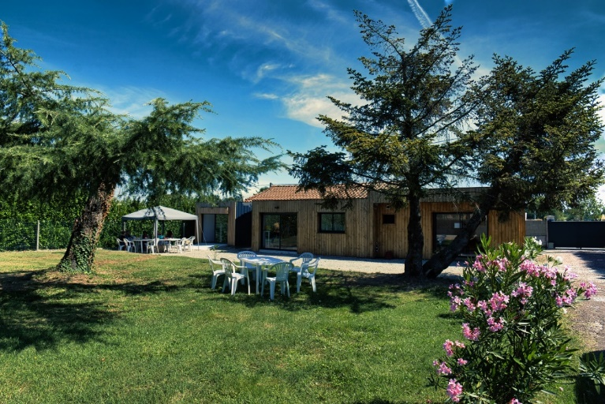

## NOS METHODES D’EVALUATION

* Auto évaluation du stagiaire.
* Evaluation par bloc de compétences ou par épreuve en fin de parcours
* Evaluation de satisfaction de l’enseignement des apprenants par session.

.

**S.A.R.L au capital de 15.000 € - siège social : 40 rue de la Commanderie des Templiers – 33 440 Ambarès et Lagrave**

Numéro de déclaration d’activité auprès du préfet de Nouvelle Aquitaine : 72 33 07160 33 (agissant en qualité de dispensateur de formation

conformément à l’article 920-2 du Code du Travail.

Cet enregistrement ne vaut pas agrément de l’Etat.) **– Siret 494 837 115 00018 –**

**Tél : 05 56 06 00 93 –** [secretariat.cesam-formation@orange.fr](mailto:secretariat.cesam-formation@orange.fr) - [www.cesam-formation.fr](http://www.cesam-formation.)

1/1

1

## 

# Présentation générale

La Santé au travail nécessite de prévenir les risques liés à l’activité physique au travail.

L’employeur est le garant de la sécurité et de la santé physique et mentale de ses salariés, dans le respect des principes généraux de prévention.

Dans un contexte où le recrutement et le maintien dans l’emploi des salariés dans des secteurs en tension, il s’agit de proposer une formation certifiante et s’engager dans une démarche de prévention.

Le PRAP vous permettra d’acquérir les compétences pour être acteur/actrice de votre propre prévention

Le PRAP propose également des pistes d’amélioration pour réduire les troubles musculo squelettiques (TMS) et permettant à chacun de se sentir en sécurité.

|  |  |
| --- | --- |
| CONTENU ET OBJECTIFS | **Qualification des formateurs :** |
| La pédagogie est basée sur une interaction permanente entre les participants et le formateur. Le formateur implique les participants par une pédagogie interactive, qui leur permet de porter un regard critique sur leur environnement de travail et à proposer des idées d'amélioration.  Le formateur peut insister sur un thème (anatomie, techniques de manutention,...) en fonction du contexte de l'entreprise  A l’issue de la formation et après avoir satisfait à l’épreuve certificative (), le candidat deviendra acteur PRAP IBC.  Il participera à la prévention dans sa structure et sera force de proposition en matière d’évaluation des risques professionnels (Document Unique d’Evaluation des Risques Professionnels).  Il sera en mesure d’identifier les risques de son métier, d’observer, de décrire et d’analyser sa situation de travail et de proposer des améliorations. | Formateurs PRAP IBC certifié INRS  Organisme habilité INRS pour dispenser la formation   * Méthodes explicatives, participatives et   démonstratives.   * Mises en situation au plus proche de l’activité réelle du salarié * Formation en présentiel, avec recueil préalable des attentes de la structure et/ou des stagiaires. * Pédagogie ludique, applicative, expérimentation (groupe et sous-groupe), jeux de rôles (études de cas), applications concrètes (au poste de travail) * Le matériel utilisé comprend des films et vidéo INRS . |

**Planification** **et** **durée**

*PRAPS IBC INITIAL*

Durée : la formation de 14h (2 jours) se déroule en présentiel, la répartition se fait au maximum sur 3 semaines, en tenant compte des contraintes de la structure :

- 2 jours consécutifs

*PRAPS IBC MAC*

Durée : la formation de 7h (1 jour) se déroule en présentiel.

En Intra :

* Lieu : Dans vos locaux.
* Date : Selon vos disponibilités.

La formation peut également se dérouler sur le site du centre de formation

(Ambarès et Lagrave).

**Nous consulter**

Web Logo Png - Vecteurs et PSD gratuits à télécharger**Pour toutes informations complémentaires, veuillez prendre contact avec nos services :**

Icône Téléphone Esquisse PNG transparents - StickPNG | Telephone icone,  Modèle cv gratuit, Téléphone**05.56.06.00.93 contact@cesam-formation.fr www.cesam-formation.fr/**



